МІНІСТЕРСТВО ОСВІТИ І НАУКИ УКРАЇНИ

НАЦІОНАЛЬНИЙ УНІВЕРСИТЕТ "ЛЬВІВСЬКА ПОЛІТЕХНІКА"

Кафедра інформаційних систем та мереж

Лабораторна робота №6

з курсу

СПЕЦІАЛІЗОВАНІ МОВИ ПРОГРАМУВАННЯ

Виконав студент

групи ІТ-21сп

Кузьо О.Р.

Прийняв

Щербак С.С.

Львів – 2023

Лабораторна робота №6

**Мета:** створення юніт-тестів для додатка-калькулятора на основі класів

**Хід роботи**

Завдання 1: Тестування Додавання

Напишіть юніт-тест, щоб перевірити, що операція додавання в вашому додатку-калькуляторі працює правильно. Надайте тестові випадки як для позитивних, так і для негативних чисел.

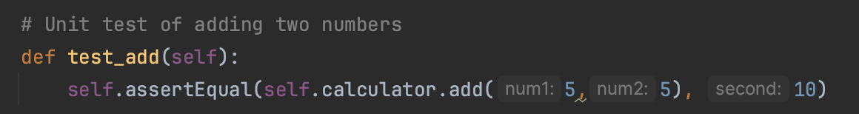

Рис.1. юніт-тест додавання

Завдання 2: Тестування Віднімання

Створіть юніт-тести для переконання, що операція віднімання працює правильно. Тестуйте різні сценарії, включаючи випадки з від'ємними результатами.

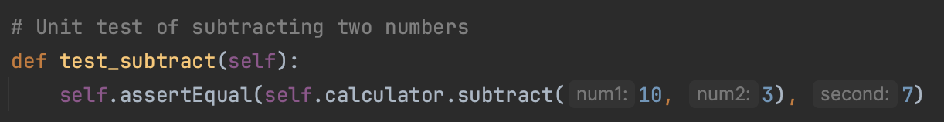

Рис.2. юніт-тест віднімання

Завдання 3: Тестування Множення

Напишіть юніт-тести, щоб перевірити правильність операції множення в вашому калькуляторі. Включіть випадки з нулем, позитивними та від'ємними числами.

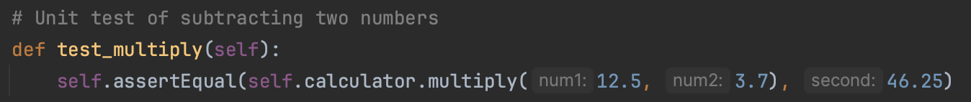

Рис.3. юніт-тест множення

Завдання 4: Тестування Ділення

Розробіть юніт-тести для підтвердження точності операції ділення. Тести повинні охоплювати ситуації, пов'язані з діленням на нуль та різними числовими значеннями.

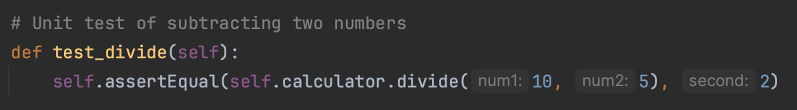

Рис.4. юніт-тест ділення

Завдання 5: Тестування Обробки Помилок

Створіть юніт-тести, щоб перевірити, як ваш додаток-калькулятор обробляє помилки. Включіть тести для ділення на нуль та інших потенційних сценаріїв помилок. Переконайтеся, що додаток відображає відповідні повідомлення про помилки.

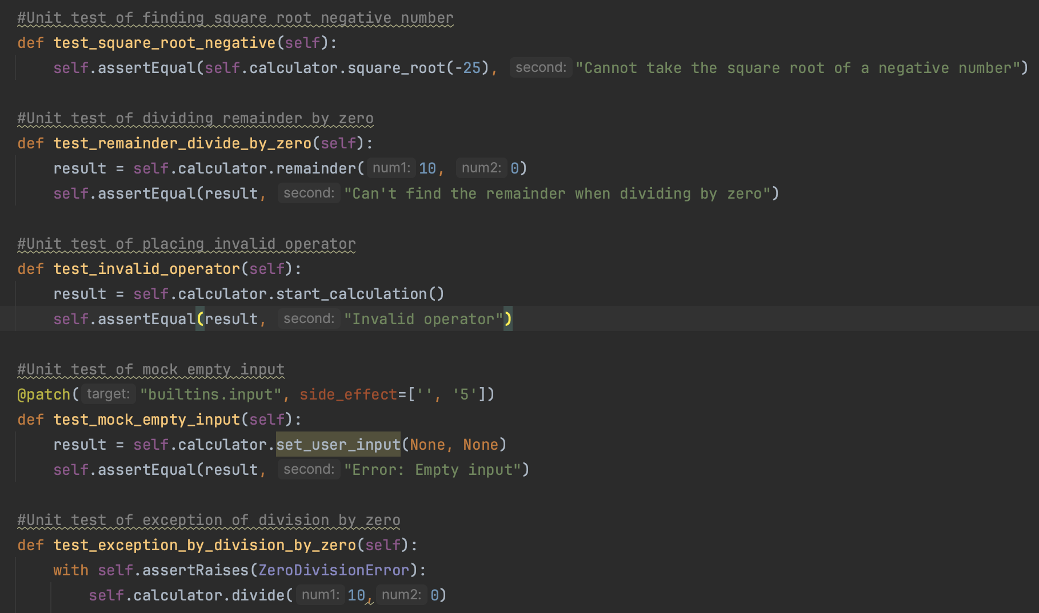

Рис.5. юніт-тести обробників помилок

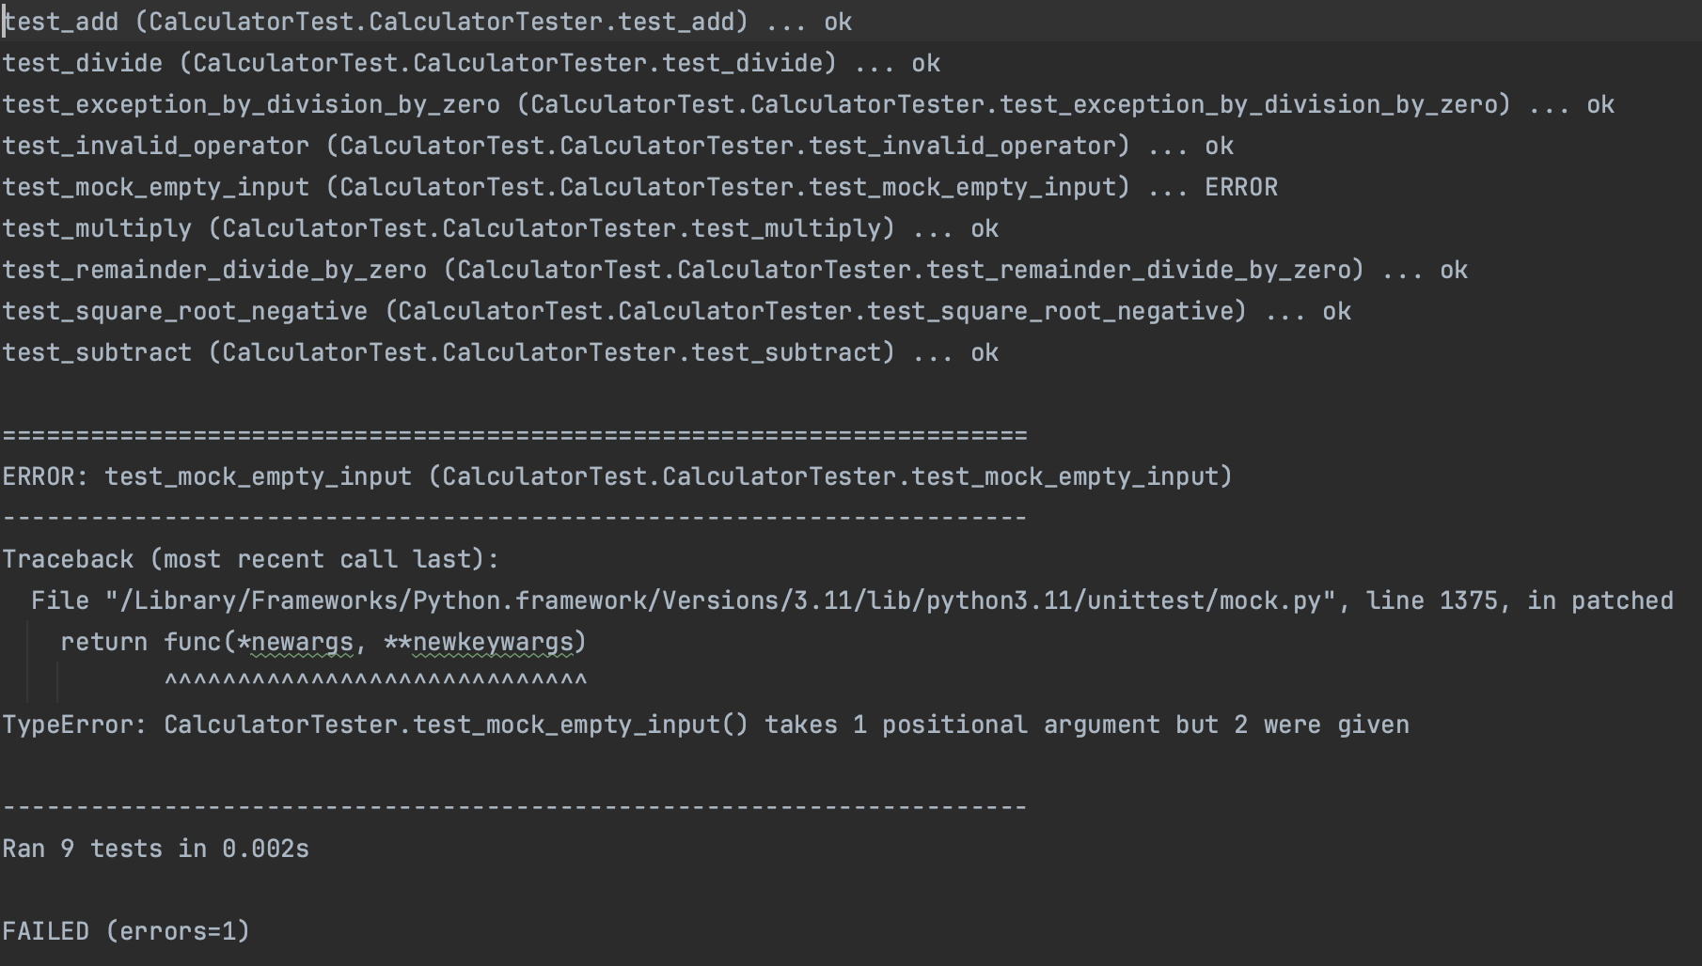

Рис.6. результати юніт-тестів

**Висновок:** під час опрацювання лабораторної роботи ястворив юніт-тест для додатка-калькулятора на основі класів.